# 常规--一维dp

没啥好说的咯

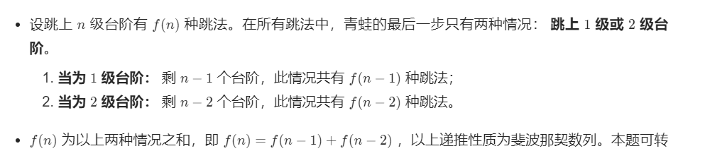

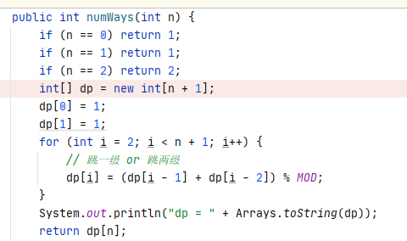

7级台阶



# 拓展--写出二维dp

## 正确逻辑--排列--steps(可行步数)在内层

理解: 先爬1步再爬2步 与 先爬2步再爬1步 不同

例如,7=1+1+1+2+2 和 7=2+2+1+1+1 因此是**排列**

**内层循环step**

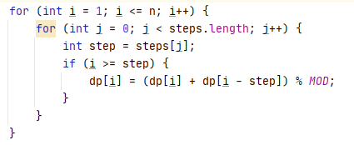



## 错误逻辑--组合--steps(可行步数)在外层

联想题目--**硬币兑换**,硬币兑换的方案数在逻辑上是求**组合**

**外层循环step**

